METODA POZOROVÁNÍ

Pozorování je vyučovací metoda,
- při níž žáci samostatně nebo pod vedením učitele studují přírodniny nebo přírodní jevy, aniž zasahují do jejich průběhu.
- která vede k soustavnosti, samostatnosti, vytrvalosti.
- při které žáci zapojují všechny smysly.
- která rozvíjí motoriku a vyjadřovací schopnosti.
- které je potřeba žáky soustavně učit.
- která může být zařazena v běžné hodině, na vycházce, exkurzi či při projektu.

(vnímání – pasivní přijímání podnětů z okolí x Pozorovaní je záměrné a aktivní přijímání podnětů z okolí spojené s myšlenkovou činností.)

Pozorování probíhá ve čtyřech psychologických stupních
- Koncentrace pozornosti na pozorovaný objekt - vytýčení problémů, postupů,
pomůcek, pozorovacích technik.
- Vlastní pozorování na základě informací o objektu získaných pokud možno
pomocí co nejvíce smyslů, slovní nebo písemný popis.
3) Myšlenkové zpracování získaných poznatků, rozumový výklad jevů – srovnání,
abstrakce, systemizace, generalizace.
4) Aplikace v praxi, ověření získaných poznatků, slovní vyjádření nebo písemný
záznam s nákresem.

Postup při pozorování: (při pozorování by se žáci měli naučit ustálenému postupu, který by si měli postupně zažít a aplikovat při všech pozorováních ať již ve škole, tak i mino ni).
- Pozorování celkového vzhledu přírodniny.
- Analýza základních částí – hrubé rozlišení.
- Analýza detailů – jemné rozlišení.
- Syntéza.
- Generalizace a označení slovem (pojmem).

Pozorování můžeme dělit podle různých hledisek.
a) z hlediska pozorovaných objektů
– přímé, bezprostřední
pozorování organismů živých v jejich přirozeném prostředí – les, louka, pole, krmítko za oknem, nebo organismů pěstovaných nebo chovaných v umělém prostředí – rostliny na okně, v akváriu, teráriu, ale také vycpané živočichy, jejich schránky, peří, vejce,…
- zprostředkované
pokud nemáme možnost bezprostředního pozorování, je možné nahradit přírodniny fotografiemi, obrazy, náčrty, filmovými a zvukovými záznamy, výukovými CD, …
b) z hlediska cílů
  - zjišťující pozorování – pozornost žáků je úzce zaměřena na zjišťování
jednotlivých faktů (Má ulitu? Kolik má nohou?)
  - popisné pozorování – pozornost žáků je zaměřena na celek – pozorování velikosti, tvaru těla, končetin, pokryvu těla, … - výsledkem je celková charakteristika objektu
  - objevné pozorování – vzájemné srovnávání různých objektů za účelem nalezení charakteristických rysů (kapr – cejn – okoun)
c) z hlediska délky trvání
- krátkodobá pozorování – např. stavba těla, tvar těla, …
- dlouhodobá pozorování – vývoj žáby, klíčení semen, …
- fenologická pozorování – sledování základních životních projevů organismů v závislosti na vnějších faktorech (změnách počasí v průběhu roku)

POZOROVÁNÍ ŽIVÝCH ORGANISMŮ V REÁLNÉM PROSTŘEDÍ
Nejčastěji využíváme pozorování v reálném prostředí na závěr probraného tématu (les, louka), při procvičování dovedností trénovaných ve škole (práce s atlasem, určovacím klíčem), ale také pro motivaci k novému učivu.
Výhody: - výuka v přírodě je méně formální
- propojení teorie se skutečným světem
- možnost sledovat vzájemný vliv organismů na sebe navzájem (podrost ,
hloubka humusu a četnost druhů v jehličnatém a listnatém lese.)
Nevýhody: - náročnost časová
  - náročnost na odbornou přípravu učitele i organizaci

Nejčastější formou výuky v terénu na 1. stupni, při které lze úspěšně uplatnit pozorování jsou vycházka, případně exkurze, ale také školní výlet nebo škola v přírodě. Při přípravě výuky v terénu by měl učitel dodržet následující postup.
    - Stanovení cíle vycházky v návaznosti na probírané téma
    - Dobře se seznámit s prostředím, kde chce výuku realizovat
    - Organizačně zajistit (příjezd, odjezd, informace pro rodiče,žáky …)
    - Příprava aktivit pro terén (pracovní listy, určovací klíče, atlasy, dalekohledy, … )
    - Příprava žáků na terén – zopakování klíčových pojmů, nacvičení potřebných dovedností
    - Vlastní pozorování v terénu
    - Zhodnocení výsledků činnosti ve škole, jejich další využití v rámci výuky přírodovědných předmětů, ale i jiných - mezipředmětové využití tématu

POZOROVÁNÍ ŽIVÝCH PŘÍRODNIN V UMĚLÉM PROSTŘEDÍ
Pro výuku o živých organismech jsou z didaktického hlediska zase nejlepší živé organismy. Používání živých organismů ve výuce je proto velmi vhodné, snadno dostupné (rostliny, schránky živočichů) a levné. Přírodniny chováme či pěstujeme ve vyčleněné části třídy – v koutku živé přírody, případně na školním pozemku.
Výhody: - odstranění formalismu z výuky
  - zvýšení kvality i kvantity poznatků (možnost pozorování nejen velikosti, tvaru a barvy, ale především pohybu, růstu, vývoje, rozmnožování, příjmu potravy apod.)
  - možnost dlouhodobého pozorování včetně vedení záznamů
z dlouhodobého pozorování
  - nácvik a rozvoj dovedností s manipulací s přírodninami (výsev, přesazování, manipulace s živočichy, krmení a pod.)
  - aplikace získaných vědomostí, získávání správných pracovních návyků
  - možnost využití rostlin i živočichů pro výuku (vegetativní rozmnožování rostlin)
Nevýhody: - časová náročnost pro při chovů či pěstování (i v době prázdnin)
  - prostorová náročnost pro umístění chovů či rostlin
  - možné alergické reakce na pyl či srst
Při zakládání chovů by si žáci měli nejprve zjistit co nejvíce informací o vybraném živočichovi. Jaké jsou jeho nároky na příbytek (akvárium, terárium, akvaterárium, insektárium, klec), přiměřenou velikost příbytku, teplota, denní či noční aktivita živočichů, hlučnost, nároky na krmení (živá potrava, rostliny, …) frekvenci krmení apod. Poté by mělo následovat zvážení všech pro i proti, finanční náročnosti a způsobu financování chovu. Rozhodnutí o chovu může být podpořen dohodou s určenými podmínkami. Takováto dohoda zavazující obě strany podporuje zodpovědnost žáků za chovaný organismus a simuluje reálnou situaci světa dospělých.

Při pěstování rostlin by měla být na prvním místě bezpečnost těchto rostlin pro žáky. Ve škole, případně na školním pozemku by neměly být pěstovány alergenní a jedovaté. V případě, že se takovéto rostliny v bezprostřední blízkosti žáků vyskytují a nemůžeme je odstranit, měli bychom žáky poučit o jejich nebezpečnosti.
Druhým kritériem je zhodnocení podmínek v koutku živé přírody (světlo, teplota, vlhkost) a pokud tyto podmínky nemůžeme ovlivnit, vybrat takové rostliny, které budou v koutku živé přírody prospívat.
Vhodné je také určit, kdo a jak se bude o rostliny starat, aby nedocházelo k jejich přelévání, případně dlouhodobému vynechávání zálivky.

POZOROVÁNÍ PŘÍRODNIN PREPAROVANÝCH, KONZERVOVANÝCH a MODELŮ
V mnoha případech není v možnostech učitele přinést žákům do výuky živou přírodninu. Proto je velmi vhodnou náhradou přírodnina preparovaná, jinak konzervovaná, případně model v životní velikosti.
Výhody: - žáci mohou pozorovat reálnou velikost, tvar, končetiny, barvu apod.
- pozorování není narušováno nepředvídatelnými okolnostmi (pohyb
živočicha, vadnutí rostlin, …)
- vycpaniny či modely mohou být ve třídě dlouhodobě vystaveny
Nevýhody: - většinou drahé a těžko dostupné (kvalitní), často pouze jeden kus.
- pouze statické – nelze pozorovat pohyb
Modely a vycpaniny většinou nenajdeme v kabinetech pro 1. stupeň, nebo jen v omezené míře. Po dohodě se dají ale zapůjčit z přírodopisného kabinetu.
V silách učitele 1. stupně však zhotovit si (nejlépe společně se žáky) sbírky schránek živočichů, hmyzu, šišek, suchých plodů a semen, jednoduché herbáře a podobně. Tvorba takovýchto sbírek bude u žáků nejen fixovat vědomosti, ale také rozvíjet dovednosti spojené se sběrem a uchováváním organismů.

POZOROVÁNÍ NÁSTĚNNÝCH OBRAZŮ, OBRÁZKŮ, FOTOGRAFIÍ a FILMŮ
Pro učitele nejsnazší a nejdostupnější je pozorování zprostředkované pomocí obrazů, náčrtů, filmů a v poslední době také výukových CD.
Výhody: - snadná dostupnost, velký počet (i pro každého žáka)
  - nenáročné na přípravu, skladování
  - u filmů a CD možnost sledovat zpomaleně či zrychleně životní projevy organismů (klíčení rostlin, sprint geparda, …)
  - u výukových CD možnost pozorovat vnitřní stavbu a funkce některých orgánů (lidské tělo, vývoj embrya a podobně)
Nevýhody: - přírodniny většinou nejsou v životní velikosti
  - chybí prostorovost, struktura povrchu (chlupaté listy rostlin, suché šupin plazů, …)
  - na některých obrazech bývá více organismů v navzájem nereálném
poměru
  - nelze pozorovat životní projevy organismů (mimo CD a film)
  - mohou obsahovat didaktické i odborné chyby
Při používání obrazů, fotografií, filmů či výukových CD je na učiteli aby posoudil, zda budou pro výuku přínosem či spíše komplikací. Důležité je dbát na odpovídající barevnost, viditelnost charakteristických znaků (končetiny, poměry těla, …). Důležitá je také odborná správnost, která nebývá vždy u komerčních produktů dobrá – díky překladům, nedostatečné odbornosti autorů a pod.)

Na závěr
Pozorování, jak je patrné z tohoto textu, je stěžejní metodou při výuce o živé i neživé přírodě. Určitě náročnější než čtení textů z učebnic a výklad učitele. Ale přece příroda kolem nás se sama nabízí k pozorování a není nic snazšího než ji využít.
Především bezprostřední pozorování živých organismů, ale i všech dějů v přírodě vede z nejen k budování vědomostí o přírodě, ale především k budování kladného vztahu k přírodě. A pokud využíváme pro pozorování okolí školy a obce, rozvíjí u žáků také vztah ke svému bydlišti, kraji, státu.
Jen tak z učení o přírodě nezůstanou v hlavách našich žáků seznamy formálních znalostí nepoužitelných pro praktický život, ale stanou se z nich, doufejme, všímaví lidé, kteří nebudou lhostejní, budou umět pozorovat dění kolem sebe a rozhodovat se sami za sebe.

Použitá literatura:
Altman, A.: Metody a zásady ve výuce biologii. SNP, Praha, 1975
Altman, A.: Přírodniny ve vyučování biologii a geologii. SNP, Praha,1975.
Podroužek, L.: Úvod do didaktiky prvouky a přírodovědy pro primární vzdělávání. Vydavatelství a nakladatelství Aleš Čeněk, Dobrá Voda u Pelhřimova, 2003.

- prohlédni si větvičku, jsou na ní JEHLICE nebo LISTY

jehlice rostou po 1 jehlice rostou po 2 a více

- jehlice jsou pichlavé, na větvičce rostou do všech stran | - jehlice nejsou pichlavá, na větvičce rostou na dvě strany | - jehlice rostou po 2 a jsou dlouhé jako tvůj malíček a jsou pichlavé | - jehlice rostou ve svazečcích po několika, jsou měkké, nepichlavé
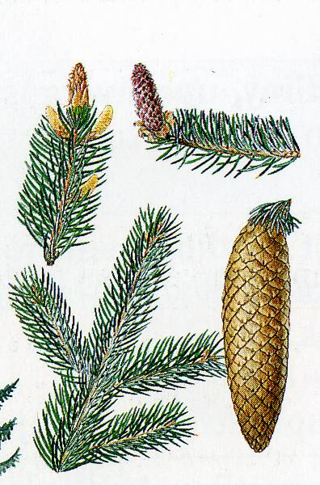 | 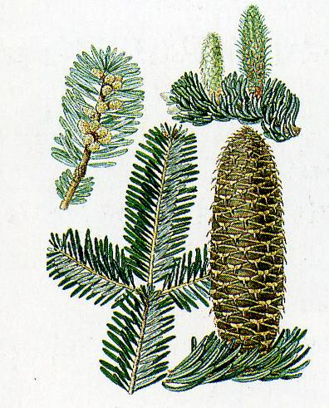 | 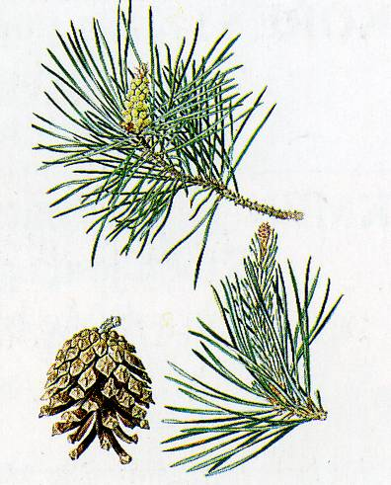 | 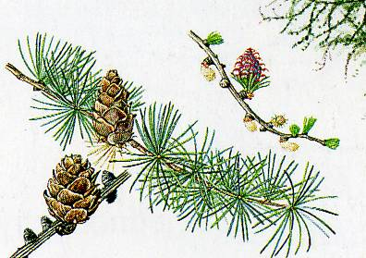
SMRK | JEDLE | BOROVICE | MODŘÍN

- prohlédni si větvičku, jsou na ní JEHLICE nebo LISTY

jehlice rostou po 1 jehlice rostou po 2 a více

- jehlice jsou pichlavé, na větvičce rostou do všech stran | - jehlice nejsou pichlavá, na větvičce rostou na dvě strany | - jehlice rostou po 2 a jsou dlouhé jako tvůj malíček a jsou pichlavé | - jehlice rostou ve svazečcích po několika, jsou měkké, nepichlavé
SMRK | JEDLE | BOROVICE | MODŘÍN
- prohlédni si větvičku, jsou na ní JEHLICE nebo LISTY

jehlice rostou po 1 jehlice rostou po 2 a více

SMRK | JEDLE | BOROVICE | MODŘÍN

- prohlédni si větvičku, jsou na ní JEHLICE nebo LISTY

jehlice rostou po 1 jehlice rostou po 2 a více

SMRK | JEDLE | BOROVICE | MODŘÍN

D O H O D A

I. Smluvní strana:
1. Třída 4.B , zastoupená žáky Davidem Bolfem
Jakubem Schwarzem
Tiborem Benešem
( dále jen chovatelé)

2. Třídní učitel 4.B Pavel Kubíček

II. Předmět dohody
Předmětem dohody je povolení chovu akvarijních želviček v prostorách učebny 4.B třídním učitelem vybraným zástupcům třídy - chovatelům.

III. Smluvní strany se dohodly následovně:
1. Třídní učitel povolí chov akvarijních želviček v prostorách třídy.
2. Třídní učitel bude financovat z třídního fondu nákup stravy, vitamínů a ostatních
potřeb pro běžný život želviček.
3. Chovatelé zajistí akvárium, vybavení akvária i další potřebný materiál.
4. Chovatelé budou pravidelně a bez upozorňování krmit želvičky, starat se o jejich
životosprávu a hygienu.
5. Chovatelé se postarají o želvičky o všech prázdninách a dnech volna (vezmou si je
domů).

IV. Doba trvání dohody
1. Dohoda se sjednává na dobu určitou a to jeden rok od data podepsání.
2. Jeden měsíc od data podepsání trvá zkušební doba. Pokud bude ve zkušební době
porušen některý bod z ustanovení III. dohoda se ruší . Želvičky si odnesou
chovatelé domů a vše vrátí do původního stavu.
3. Dohoda může být po roce prodloužena Dodatkem ke smlouvě.

V. Závěrečné ustanovení
1. Obě smluvní strany shodně prohlašují, že jim nejsou známy žádné okolnosti, které
by bránily uzavření této dohody.
- Tato dohoda je vyhotovena ve čtyřech stejnopisech, z nichž tři obdrží chovatelé a
jeden třídní učitel.

V Brně dne ...............................

............................ ........................ .......................... ........................
Pavel Kubíče David Bolf Jakub Schwarz Tibor Beneš

Pozorovaný živočich: ____________________________
Stavba těla: _____________________________________
Počet končetin: _________________________________
Přizpůsobení končetin pohybu/příjmu potravy:
_________________________________________________
Pokryv těla: _____________________________________
Barva těla: ______________________________________
V jakém prostředí žije v zajetí?
_________________________________________________

Chování před stimulací:
Co dělá?
_______________________________________________
Jak se pohybuje?
_______________________________________________
Jak se chová k ostatním?
_______________________________________________

Chování po stimulaci (vodou, světlem, potravou).
Co dělá?
_______________________________________________
Jak se pohybuje?
_______________________________________________
Jak se chová k ostatním?
_______________________________________________

________________________________________________
________________________________________________
________________________________________________

Pozorovaný živočich: ____________________________
Stavba těla: _____________________________________
Počet končetin: _________________________________
Přizpůsobení končetin pohybu/příjmu potravy:
_________________________________________________
Pokryv těla: _____________________________________
Barva těla: ______________________________________
V jakém prostředí žije v zajetí?
_________________________________________________

Chování před stimulací:
Co dělá?
_______________________________________________
Jak se pohybuje?
_______________________________________________
Jak se chová k ostatním?
_______________________________________________

Chování po stimulaci (vodou, světlem, potravou).
Co dělá?
_______________________________________________
Jak se pohybuje?
_______________________________________________
Jak se chová k ostatním?
_______________________________________________

_______________________________________________
________________________________________________
________________________________________________

